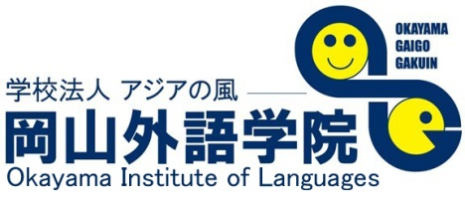
外国人と交流したい方
外国人に日本語を
教えたい方

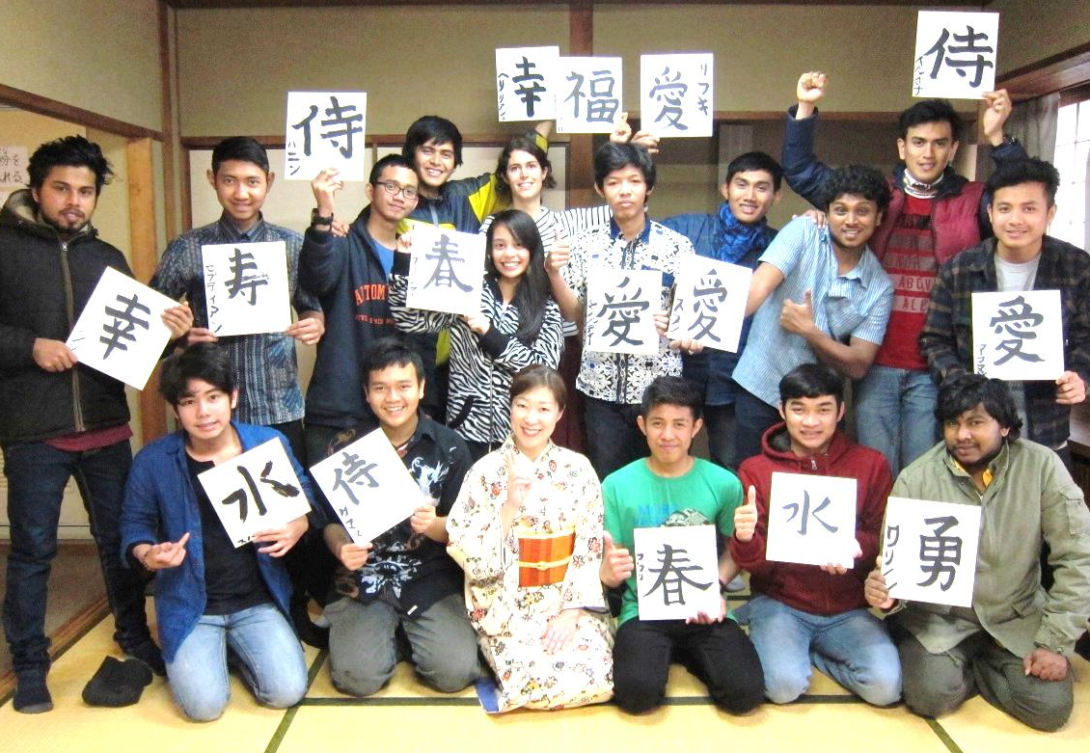
入門科 4月開講
日本語教師養成講座

2017年4月19日～5月17日（全4回）
毎週水曜日 18:30～20:00
受講料：10,000円（教材費込）

日本語を見つめなおし、分かり易く外国人に伝えるのが「日本語教師」の仕事です。
英語などの外国語力は必ずしも必要ありません。

月日 | 内 容
4月19日 | 日本語教師とは  日本語教師って日本語を教えるだけじゃないんです。日本の文化や生活などの情報源、「一人ひとりが日本の代表」といっても過言ではありません！
4月26日 | どうやって日本語を教えるの？  普段使っている日本語なのに、気付かない日本語の仕組み。  少し考えてみるだけで、日本語の美しさや面白さに気付くはず！
5月10日 | 体験授業  外国語を使わず、日本語だけで日本語を教えるって本当にできるの？  安心してください、できるんです！皆さんも体感してみてください。
5月17日 | 外国人日本語学習者と実際に話してみよう！  日本語学習中の外国人と日本語で交流会を行います。  「百聞は一見にしかず」ということわざ通り、直接体験がとても大切です。外国人の声を聞いてください！

国際交流の最前線で、岡山に居ながらにして日本語を通して「世界」を感じてください！

中四国最大規模の日本語学校附属の養成講座です
2017年6月
資格取得に向けた
講座がスタート！
岡山外語学院の運営母体は、日本語学校（法務省告示基準校）です。現在、20か国から300名以上の留学生が在籍しています。日本語学校附属だからこそできる実践に添ったカリキュラムです。
日本語教師養成講座<入門科>申込書
ふりがな |  | 性別 | 男 ・ 女
氏名 |  | 生年月日 | 年 月 日
住所 | 〒
電話
メール
緊急連絡先 | 臨時休校などの場合、連絡できる電話番号・メールアドレス等
申込動機
よければ
ご記入ください。

キリトリ

お申込み方法
１ 岡山外語学院受付でのお申込み
上記申込書に必要事項をご記入後、受講料を添えて岡山外語学院受付にご提出ください。
2 郵送・FAX･メール等によるお申込み
上記申込書に必要事項をご記入後、郵送・FAX・Ｅメール添付等のいずれかの方法でお送りください。
受講料は現金書留又は銀行振込にてご送金ください。
振込先 | 中国銀行 本店 (普通)3286821  学校法人アジアの風 岡山外語学院  理事長 片山浩子 | 申込書  現金書留等  送付先 | 〒700-0841 岡山市北区舟橋町2-10  岡山外語学院 宛  Email：info@okg-jp.com  FAX： 086-225-4020

日本語教育専門家
国際交流基金派遣、JICA派遣等、国内・海外勤務経験豊かな日本語教師達が直接指導します。
スタッフ全員、外国人受入れに関するプロです。
2000冊を超える日本語教科書
教師用参考図書・聴解用CDや絵パネルをはじめとした視聴覚教材などを閲覧することが可能です。また、コピーや貸出できるものも多くあります。
授業時間以外もバックアップ
小さな悩みにも対応！ﾌｧｯｸｽやEﾒｰﾙなどで授業内容や
就職に関する質問・相談がいつでもできます。

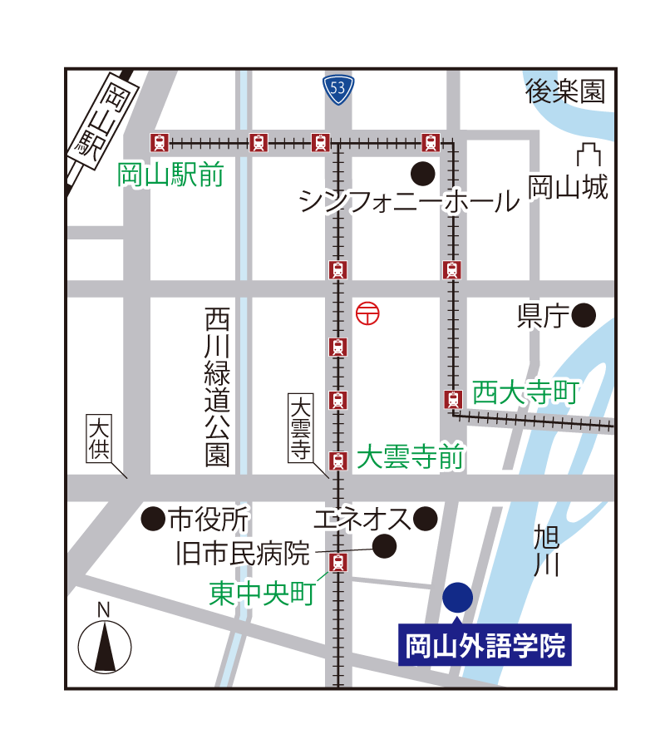

岡山外語学院ホームページ
個別相談会
随時開催中
お気軽にお問い合わせください。
http://www.okg-jp.com

岡山外語学院
日本語教師養成講座
www.facebook.com/nihongookayama

法務省告示基準校（日本語学校）
無料
駐車場有
全国日本語教師養成講座協議会 加盟校
学校法人 アジアの風 岡山外語学院
〒700-0841 岡山市北区舟橋町2-10
電話：086-231-5211

